附件2：
郑州黄河护理职业学院继续教育学院
2026级新生线上报到指南

亲爱的同学，欢迎你成为郑州黄河护理职业学院的一员。2026级新生实行线上报到，线上报到时间为：2026年1月5日-2025年1月28日。新生线上报到有两种方式：手机端和电脑端。学生可根据自身情况自行选择。
请在规定时间内进行线上报到，提交并完善个人信息。不进行入学信息采集或采集信息有误将严重影响后续入学资格审查、学籍注册等工作，请新生同学务必认真完成。
一、电脑端
1.打开浏览器（最好是谷歌浏览器），登录“郑州黄河护理职业学院高等学历继续教育综合管理系统”，网址：https://zyrnvc.jijiaox.com。
2.点击“登录入口”，点击“新生报到登录”，输入学号（可在录取通知书上查看）、密码（初始密码统一为123456）、验证码登录系统。
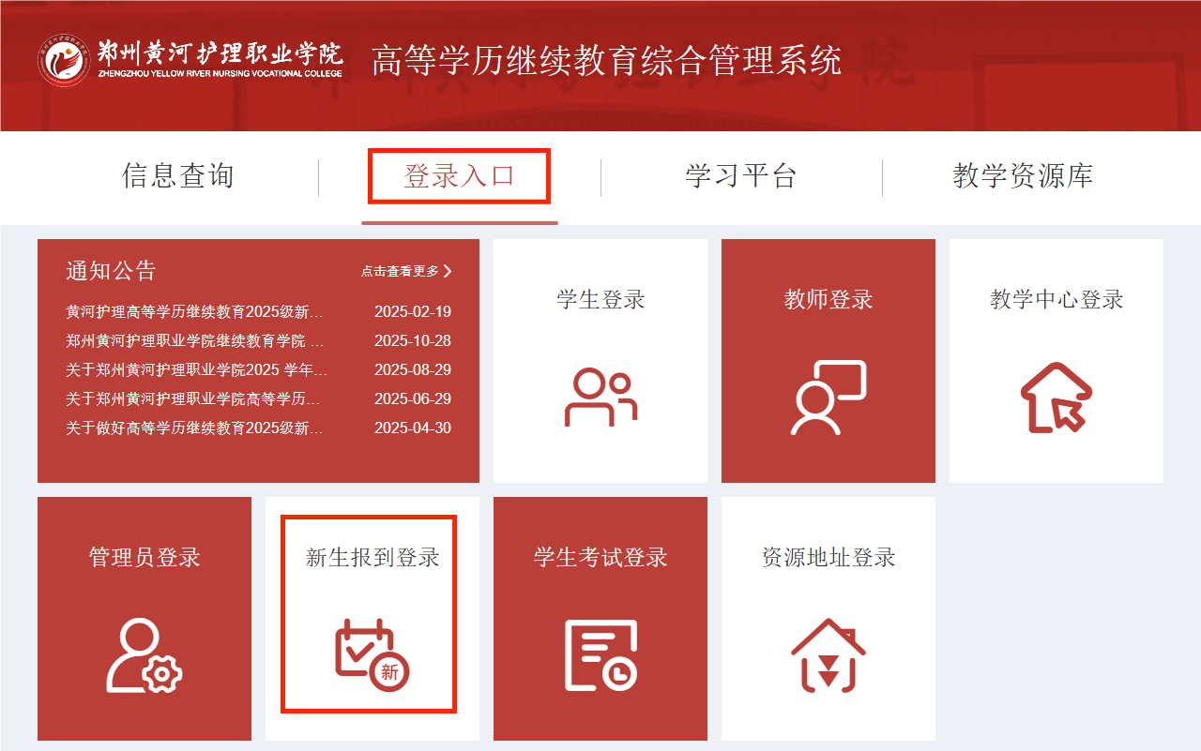

登录后需进行身份核验并修改密码。根据国家相关部门网络安全要求，平台学生第一次登录系统，必须修改密码，根据《中华人民共和国密码法》的要求，密码组成必须包含大写字母、小写字母、特殊字符（_ ! @ # $ % ^ & * ( ) + .）和数字，长度：8-15位，未修改密码的账户将无法进行其他操作。
身份核验后，需绑定手机号，输入手机号和验证码后，即可登录，后期只需输入学号和新密码登录即可。
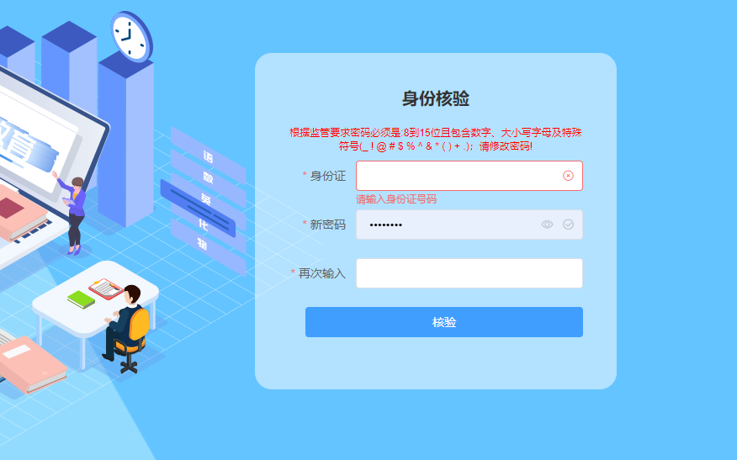
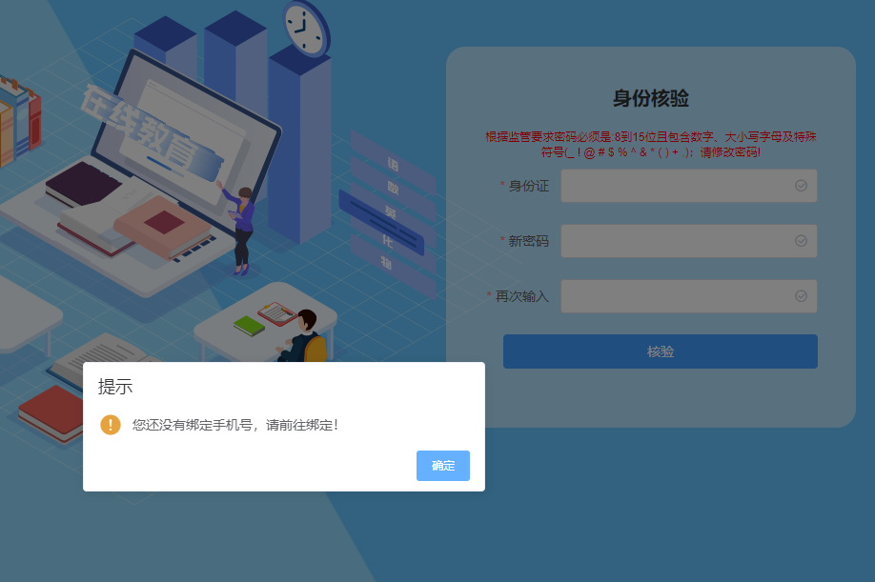

3.如忘记密码，可点击下方的“忘记密码”，输入身份信息后，点“重置密码”，系统会验证您绑定的手机号，然后修改新密码即可。
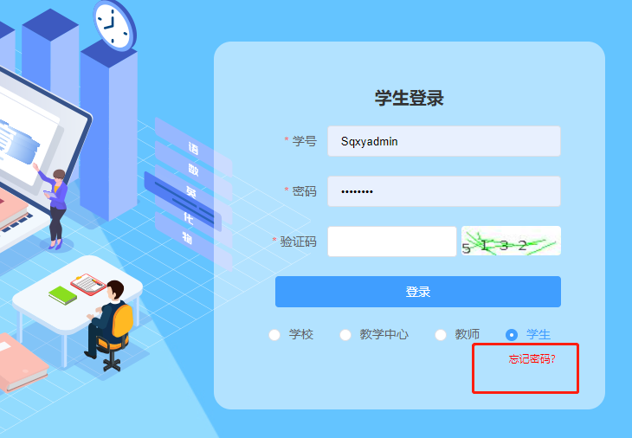
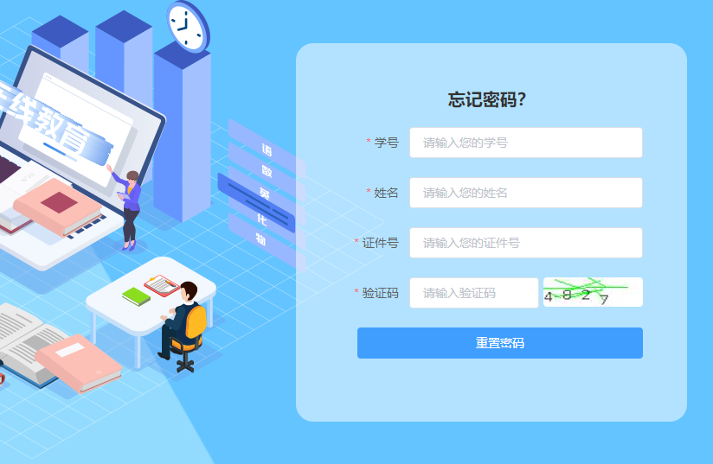
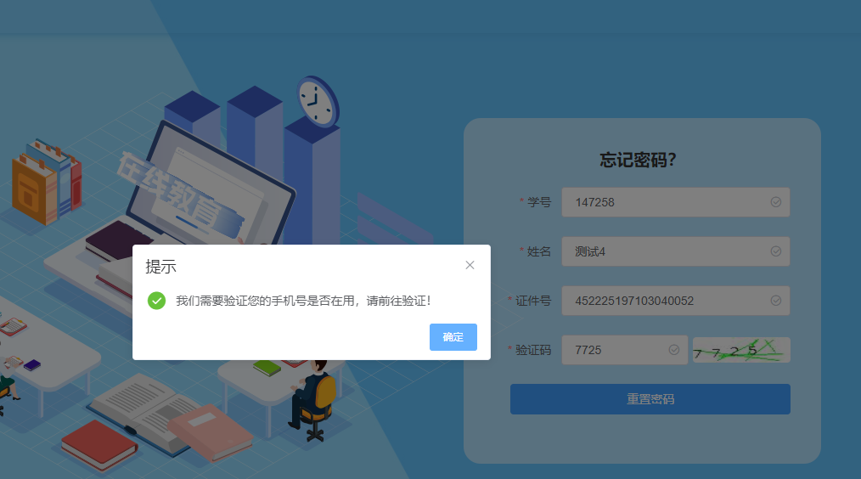


4.登录系统后，需阅读报到承诺书，并手写签名，然后在新生报到开放时间内，将基础信息填写完整，并填写手机验证码。
“姓名”等灰色背景输入框的信息为系统后台导入的信息，不可修改，输入框背景为白色，且带红色 * 符号的信息为学生必须填写的信息。“是否免考”选择否，之后进行下一步。
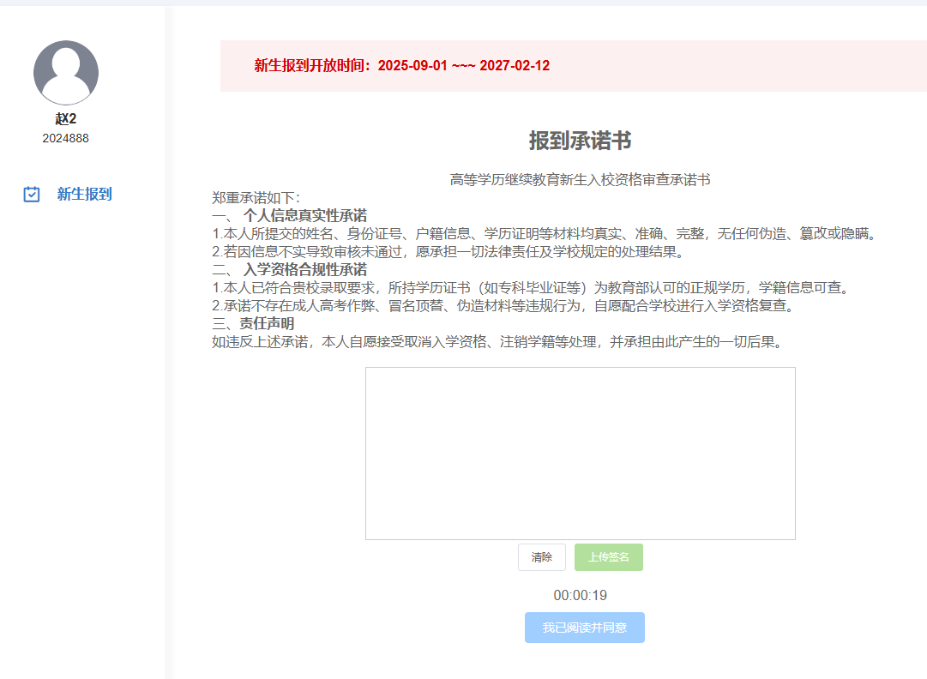
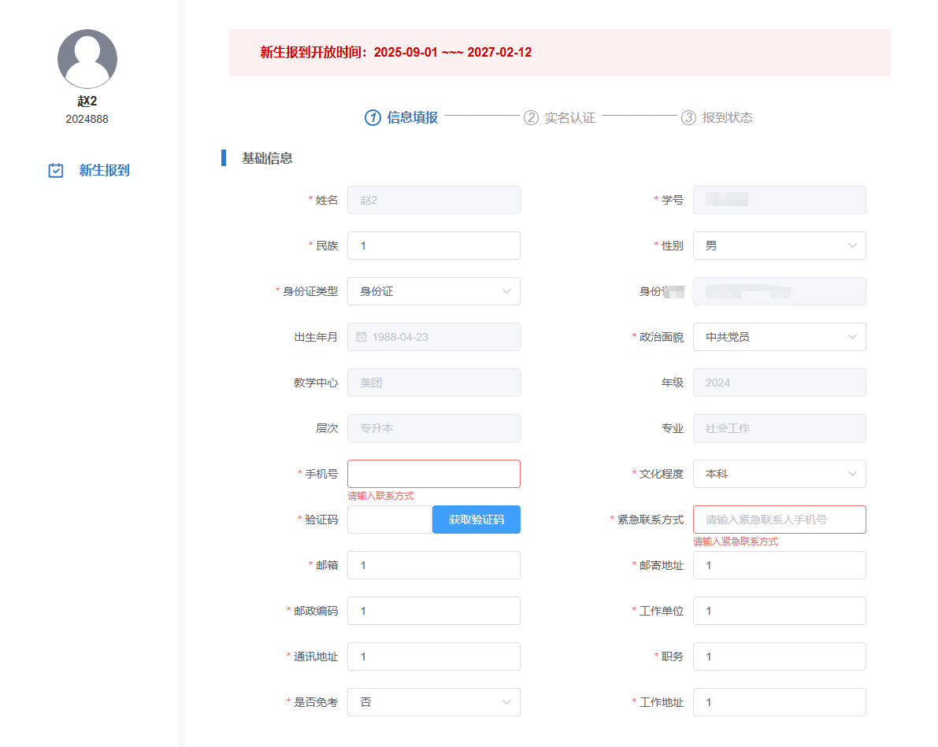
“成招照片”为学生参加成人高考考试的准考证上的照片，由系统后台直接导入，不可修改。“最高学历毕业证书图片”【专升本、本科二学历必须上传；高起专、高起本不用上传;未满18岁必传；】，教育部学历证书电子注册备案表【专升本、本科二学历必须上传；高起专、高起本不用上传】
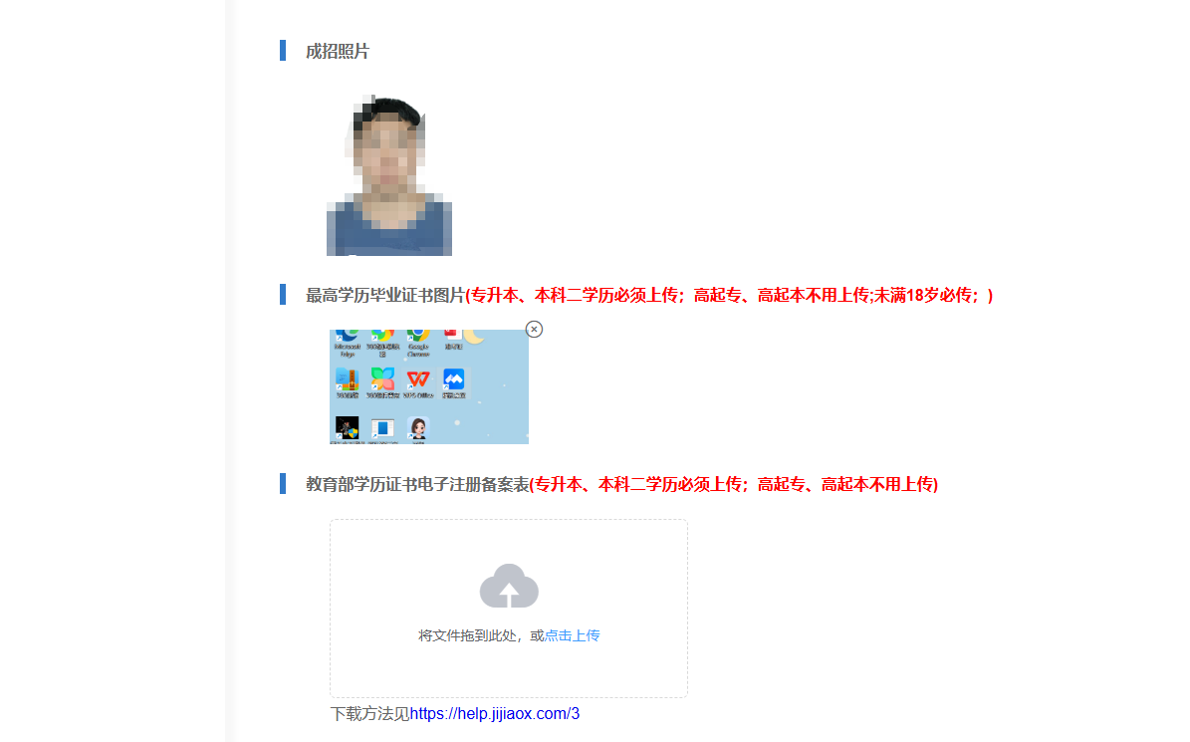
所有需要填写的信息和需要上传的照片补充完整后，点击“下一步”，按提示要求上传清晰完整的身份证“头像面”和“国徽面”，上传成功后点击“下一步”。
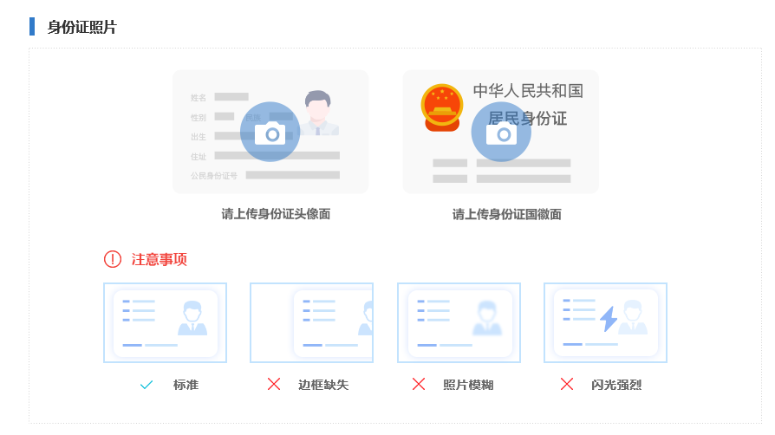
5.点击“开启摄像头”，再按提示要求将面部放入取景框内，点击“拍照”，弹窗提示“识别通过”后，点击“报到”按钮，提示“报到成功”完成报到。
如果弹窗提示“身份证与人脸比对失败：相似度过低”，重新点击“拍照”重复上述操作，完成报到后等待审核，审核通过即报到成功。审核驳回后，及时查看驳回理由，更新完善信息，按上述步骤重新完成报到，等待审核。
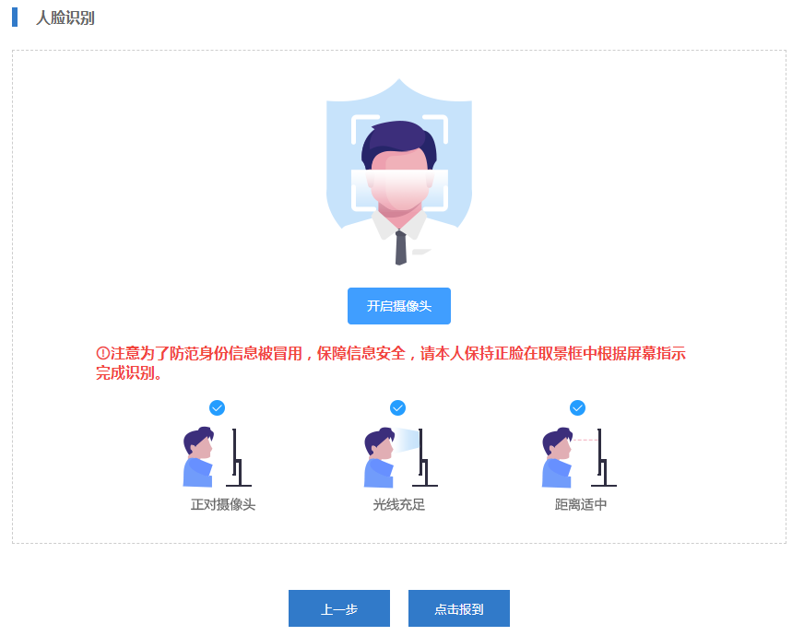
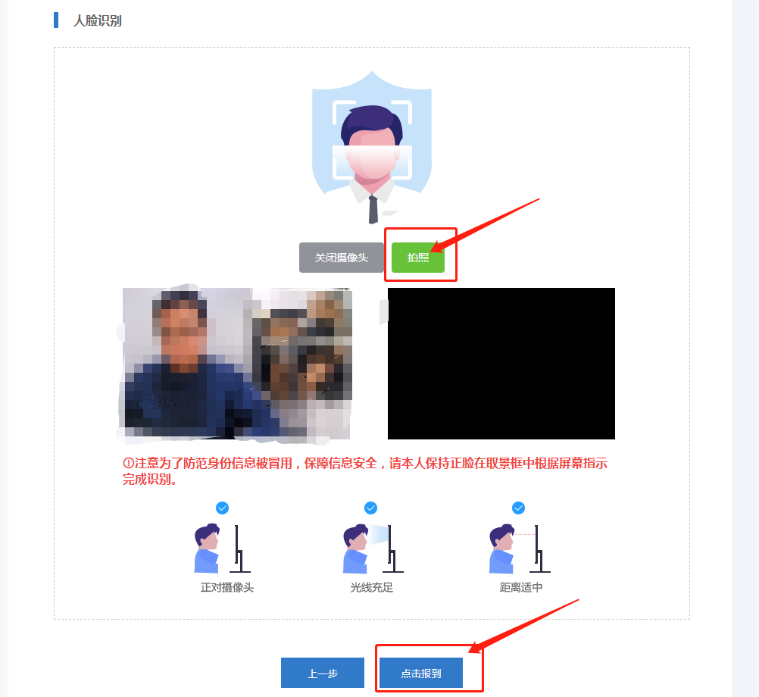
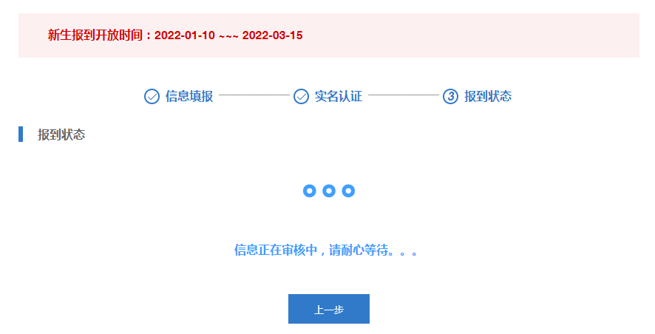
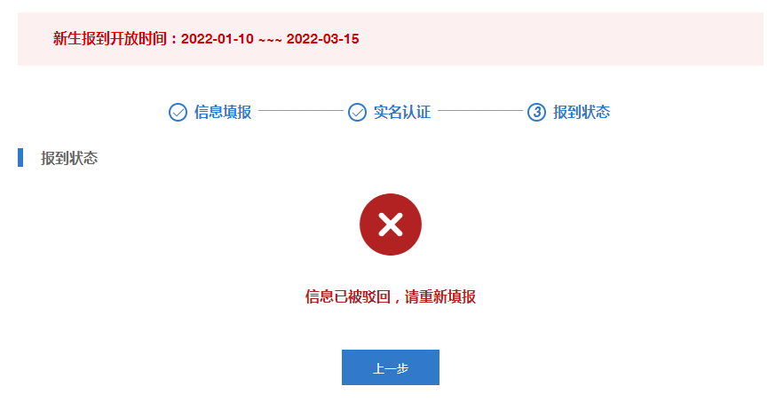
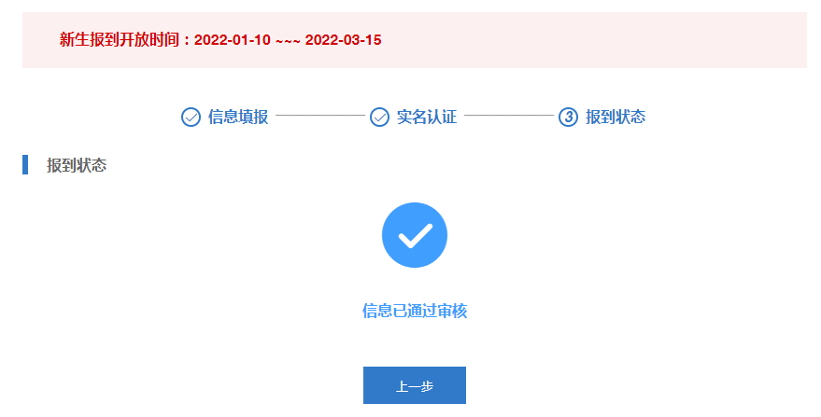

二、手机端
1.在手机浏览器中或者微信中登录“郑州黄河护理职业学院高等学历继续教育综合管理系统”，网址：https://zyrnvc.jijiaox.com，进入新生报到登录页。
2、输入学号（可在录取通知书上查看）、密码（初始密码统一为123456）、验证码登录系统。
 | 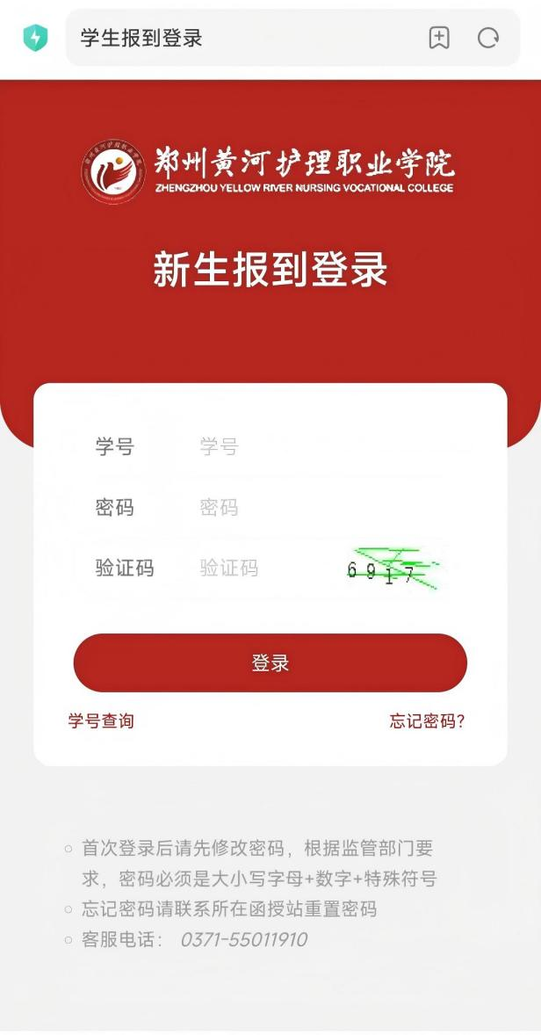
登录后需进行身份核验并修改密码。根据国家相关部门网络安全要求，平台学生第一次登录系统，必须修改密码，根据《中华人民共和国密码法》的要求，密码组成必须包含大写字母、小写字母、特殊字符（_ ! @ # $ % ^ & * ( ) + .）和数字，长度：8-15位，未修改密码的账户将无法进行其他操作。
身份核验后，需绑定手机号，输入手机号和验证码后，即可登录，后期只需输入学号和新密码登录即可。
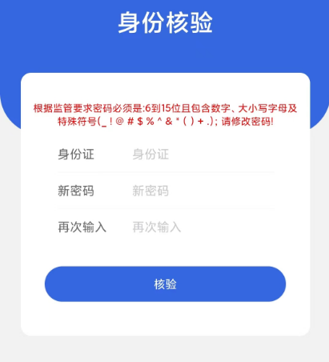 | 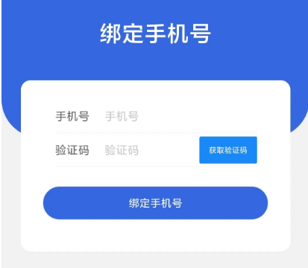
3.如忘记密码，可点击下方的“忘记密码”，输入身份信息后，点“重置密码”，系统会验证您绑定的手机号，然后修改新密码即可。
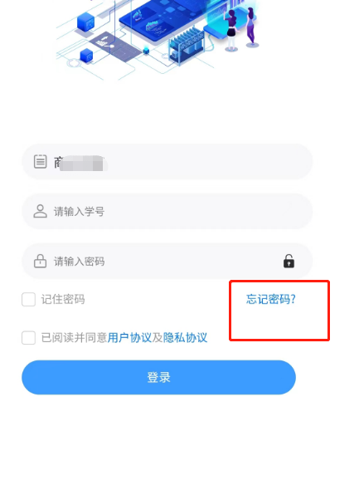 | 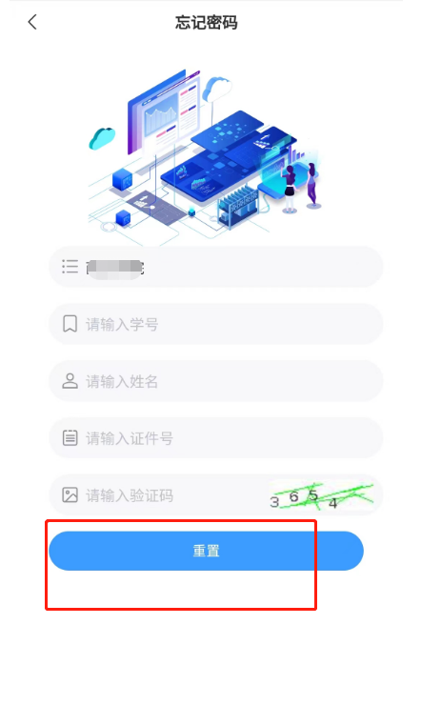
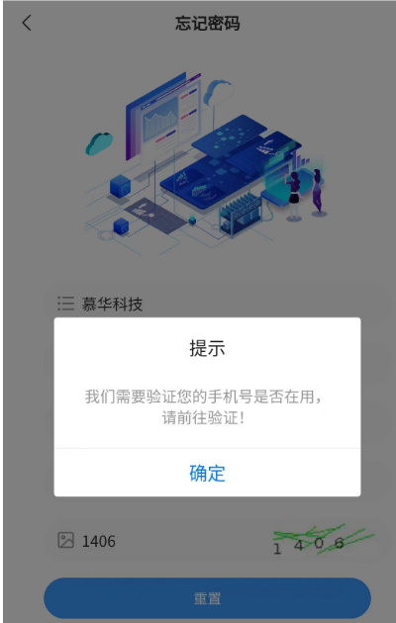 | 

4.登录系统后，需阅读报到承诺书，并手写签名，然后在新生报到开放时间内，将基础信息填写完整，并填写手机验证码。
“姓名”等灰色背景输入框的信息为系统后台导入的信息，不可修改，输入框背景为白色，且带红色 * 符号的信息为学生必须填写的信息。“是否免考”选择否，之后进行下一步。
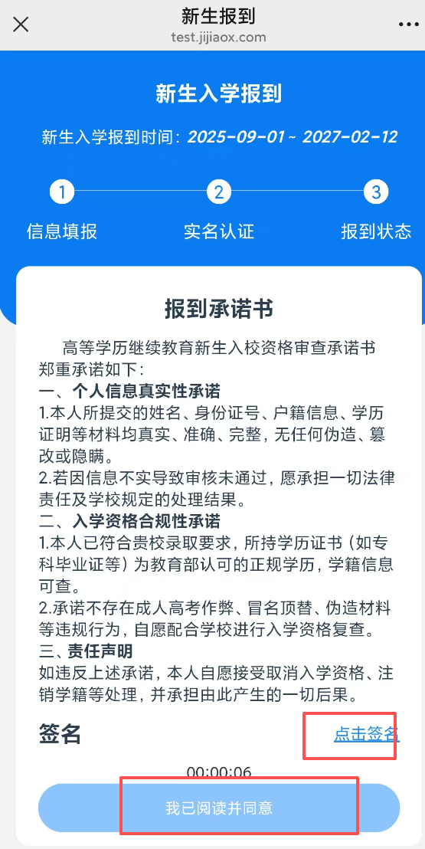 | 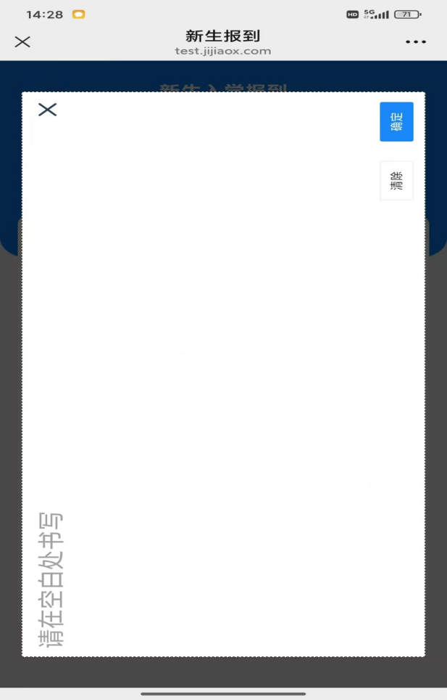
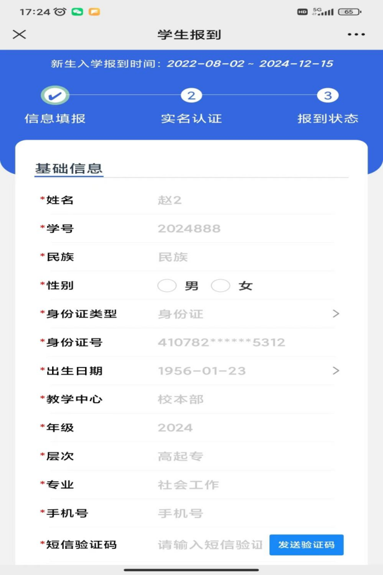 | 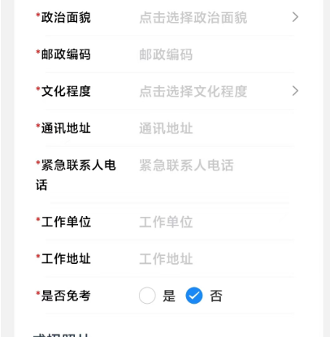
“成招照片”为学生参加成人高考考试的准考证上的照片，由系统后台直接导入，不可修改。“最高学历毕业证书图片”【专升本、本科二学历必须上传；高起专、高起本不用上传;未满18岁必传；】，教育部学历证书电子注册备案表【专升本、本科二学历必须上传；高起专、高起本不用上传】
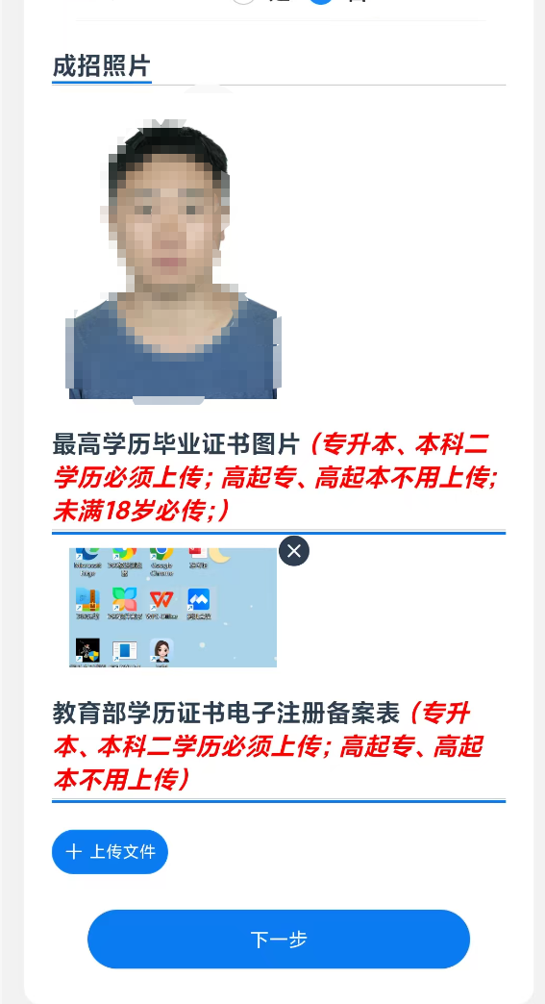
所有需要填写的信息和需要上传的照片补充完整后，点击“下一步”，按提示要求上传清晰完整的身份证“头像面”和“国徽面”，上传成功后点击“下一步”。
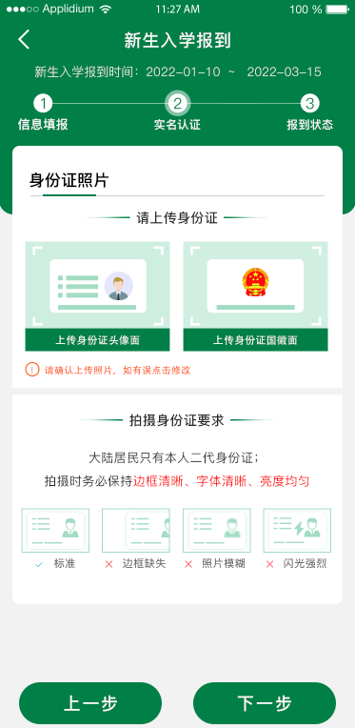
5.点击拍照，将脸部放在识别的指示框内，拍摄时保证正对镜头、光线充足、距离适中，拍摄完成后，点击“确定”按钮，提示“报到成功”完成报到。
如果弹窗提示“身份证与人脸比对失败：相似度过低”，重新调整拍照后点击“确定”，完成报到后等待审核，审核通过即报到成功。审核驳回后，及时查看驳回理由，更新完善信息，按上述步骤重新完成报到，等待审核。
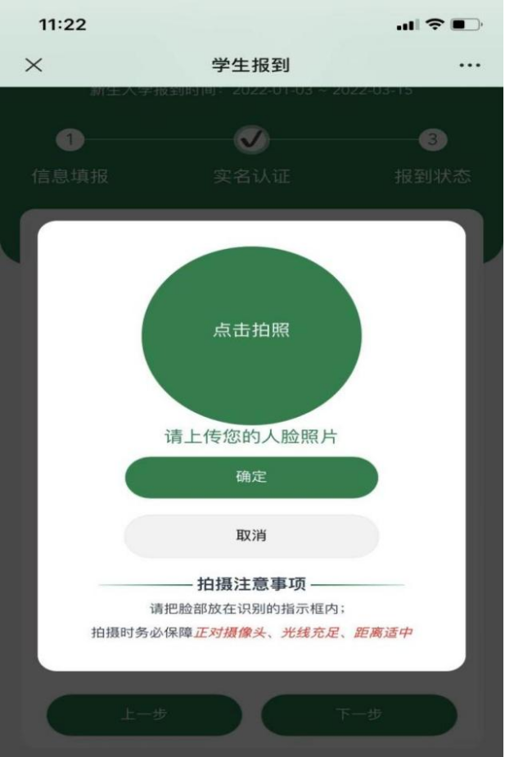 | 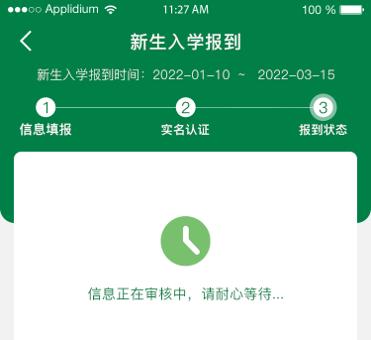
 | 
附：如果忘记学号，可以在电脑端点击“学号查询”，输入年级、姓名、身份证号即可查到自己学号。
注：年级为报考年份/参加成人高考年份+1，例如：2025年参加成人高考，年级为2026。
